Start-ups, projets de recherche,
rejoignez le CVT AllEnvi à Pollutec 2020 !
Lyon – du 1er au 4 décembre 2020

Le CVT AllEnvi vous offre un espace tout équipé et entièrement financé

Qui est concerné ? Porteurs de start-ups ou de projets issus de la recherche publique sur les thématiques de l’environnement

C’est quand ? Pendant 2 jours entre le 1er et le 4 décembre 2020

Ça consiste en quoi ? Le CVT AllEnvi dispose d’un stand premium central, il vous propose de vous « héberger » gratuitement. Pollutec est le salon de référence des pros de l’environnement, une opportunité pour développer des partenariats auprès d’acteurs industriels et d’investisseurs en recherche de technologie et de services innovants.

Comment fait-on pour postuler ? C’est très simple : remplissez le formulaire ci-dessous et envoyez-le à contact@cvt-allenvi.fr avant le 25 septembre ! 12 projets seront retenus.

UN MAXIMUM DE VISIBILITÉ PENDANT 2 JOURS POUR VOTRE PROJET

- Un espace tout équipé
Les lauréats seront accueillis pendant 2 jours sur l’espace d’exposition du CVT AllEnvi et disposeront d’un espace dédié composé de : 1 table d’accueil, 2 tabourets, 1 porte brochure, 1 enseigne, 1 podium pour présenter la maquette du projet.

- Un emplacement premium
Situé dans le hall 4, à l’entrée du salon, proche de l’allée principale et du forum « Agriculture et Climat », vous partagerez avec les autres lauréats le stand du CVT AllEnvi, un îlot de 36 m² ouvert sur les principales allées de circulation, au cœur du « village de la recherche » : CEA, Cnes, BRGM, Ineris, INRAE, Carnots, INSA…

- Une opportunité de convaincre
Un créneau de pitch chaque jour pour présenter votre solution sur les espaces Pollutec dédiés aux start-ups

- Une présence médiatisée
Communication autour de votre participation via les supports Pollutec, CVT AllEnvi, de ses partenaires
- 1 page de présentation de votre société sur le site web et mobile www.pollutec.com
- 1 bannière personnalisable avec n° stand
- 1 catalogue du salon et 1 espace de présentation dans le catalogue du salon
- Nom et numéro de stand dans le guide visite
- 100 cartes d’invitation

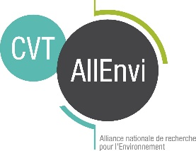  QUI EST LE CVT ALLENVI ?  Le CVT AllEnvi est l’acteur national de référence en intelligence économique sur les thématiques et marchés de l’environnement. Avec l’appui des organismes de recherche d’AllEnvi (Alliance Nationale de Recherche pour l’Environnement), le CVT propose dans ses études une compréhension des enjeux clés de marchés émergents.  Pourquoi le CVT AllEnvi s’associe aux porteurs de projets pour Pollutec 2020 ?  Le CVT accompagne les acteurs du transfert et de l’innovation pour une meilleure insertion dans le tissu économique. Le salon Pollutec est une opportunité de montrer la singularité et la pertinence des projets de transfert sur le plan environnemental et économique. | POLLUTEC EN QUELQUES  MOTS…  Créé en 1978, Pollutec est aujourd’hui le salon de référence des professionnels de l’environnement, une vitrine des solutions environnementales pour l’industrie, les villes et territoires, et un tremplin pour les innovations du marché et le développement à l’international. Les principales thématiques : gestion des déchets, gestion de l’eau, efficacité énergétique, sites et sols pollués, ville durable, qualité de l’air, risques, biodiversité, métrologie…

QUELS SONT LES ENTREPRISES/PROJETS CONCERNÉS PAR CET APPEL À CANDIDATURE ?

- Des projets ancrés dans les thématiques phares de l’environnement portées par le CVT AllEnvi
A travers cet appel à candidature, nous souhaitons réunir des solutions innovantes à fort impact environnemental sur les 5 thématiques fortes du CVT AllEnvi :
Environnement et numérique / Ressources durables / Evolution des territoires / Economie circulaire / Changement climatique
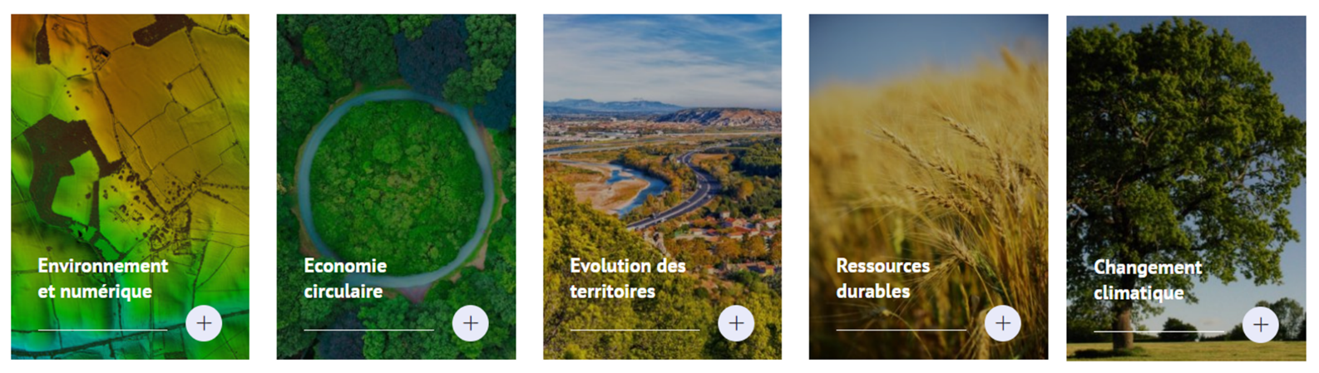

- Les pré-requis pour participer
Les projets présentés doivent être issus de la recherche publique et être parrainés par un membre du Club AllEnvi : INRAE, CEA, BRGM, MNHN, CEREMA, IFREMER, IRD, INERIS, Pôle Qualitropic,…
Vous souhaitez être parrain ou vous recherchez un parrain au sein des membres, contactez-nous : contact@cvt-allenvi.fr

- Les critères de sélection
Le comité de sélection, composé de membres d’AllEnvi établira la sélection des 12 projets au regard des critères suivants :
- Bénéfice environnemental de la solution
- Capacité à représenter le projet par une maquette attractive et pédagogique
- Caractère innovant de la solution
- Maturité du projet (TRL>6, le prototype représentatif est testé dans un environnement significatif)

La localisation du stand CVT AllEnvi

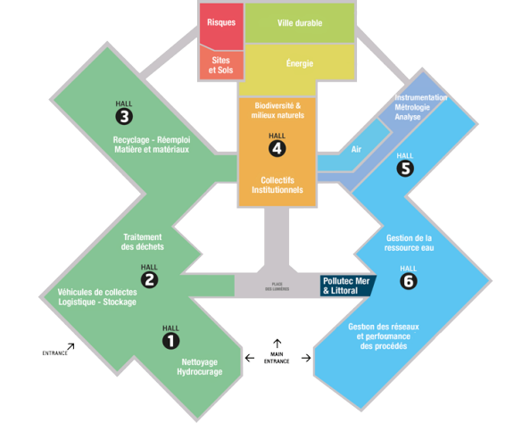

Les étapes de candidature et de sélection

- Complétez le dossier de candidature ci-dessous
- Envoyez votre dossier par mail avant le 25 septembre 2020 à l’adresse suivante :
contact@cvt-allenvi.fr
- La sélection des candidats s’effectuera avant le 10 octobre

En complétant ce dossier, l’équipe qui postule s’engage à être présente personnellement en cas de sélection sur les 2 jours consécutifs retenus au salon Pollutec de Lyon (1er et 2 décembre ou 3 et 4 décembre).

? Pour toute question contactez Aurore Jambazian
contact@cvt-allenvi.fr

FORMULAIRE DE CANDIDATURE
Pollutec 2020 – Stand CVT AllEnvi

1 - Identification de la structure portant le projet

Raison sociale
Adresse :
Forme juridique :
Date de création :
N° SIREN :
Capital social :
Nom et prénom du dirigeant :
Site internet :
Nom de la structure de recherche dont le projet est issu ou qui parraine le projet

Comment avez-vous eu connaissance de cet appel à candidature ? :

2 - Identification du responsable

Nom, prénom, qualité : …………………………………………………………………………………………………………………………….………………………….
Téléphone : ………………………………………… | Mail : ……………………………………………………………………………………………………………….

3 - Partenariat

Le projet est-il porté par une ou plusieurs structures ? :

Une seule structure Plusieurs structures (consortium)
Précisez les noms des partenaires du projet

4 - Présentation de la structure

Secteur d’activité

Historique de la structure

Nature de l’activité
Principaux produits/services

Marché et stratégie visés

Compétences et savoir-faire

Implantation géographique

5 - Eléments financiers en k€

Année | 2019 | 2020 | Prévision 2021 | Prévision 2022
Recettes | K € | K € | K € | K €
Effectif

6 - Présentation de l’innovation proposée pour le salon (partie à développer)

Description du produit/procédé/service innovant
Evaluation de la maturité de votre innovation : projet/recherche, prototype, éco-innovation en production
Marché(s) visé(s) par le produit/procédé/service et business model

Caractère innovant

Plus-value environnementale

Toute candidature incomplète sera irrecevable.

7 – Participation à l’exposition

Quels jours souhaiteriez-vous être présent ?
Mardi-Mercredi Jeudi-Vendredi Les deux créneaux me conviennent

Votre structure est-elle représentée à un autre endroit du salon ?
Oui Non
Si oui lequel : ………………………………………………………………………………………………………………………………………………………………………………

Décrivez le plus en détails possible sous quelles modalités vous présenterez votre innovation sur le salon (maquette, exposition de pièces, exposition d’un prototype …)

Avez-vous besoin d’un socle d’exposition pour exposer votre innovation ?
Oui Non

Si oui, quelle est la taille requise pour le socle (hauteur, largeur, longueur, poids des éléments exposés) ?
……………………………………………………………………………………………………………………………………………………………………………………
……………………………………………………………………………………………………………………………………………………………………………………

Si non, quelle est l’emprise au sol de votre innovation qui sera exposée et la hauteur ?
…………………………………………………………………………………………………………………………………………………………………………………………………………………………………………………………………………………………………………………………………………………………………………

Poids de l’innovation : …………. Kg

Avez-vous besoin d’électricité pour le fonctionnement de votre innovation ?
Oui Non

Avez-vous besoin d’une connexion internet pour le bon déroulement de démonstrations concernant votre innovation ?
Oui Non

Si oui : internet filaire est-il indispensable ?

Commentaire éventuel :

A joindre au dossier :
- le logo de votre société
- si possible, une photo de l’innovation et de la maquette de présentation

